Тренировочные старты
15 -16 марта 2025 год

15 марта 2025 год, Сосновка КРОСС -СПРИНТ

Старт 10.30 -11.00 свободный

Параметры дистанций

Группы |  | Параметры | Количество КП
М21 |  | 4.0 | 22
М16,М40,Ж21 |  | 3.4 | 19
М14,М60,Ж16,Ж40 |  | 3.0 | 17
Ж14,Ж60 |  | 2.5 | 18
М12,Ж12 |  | 1.6 | 11
М10,Ж10 |  | 1.3 | 6

Масштаб карты 1:5000
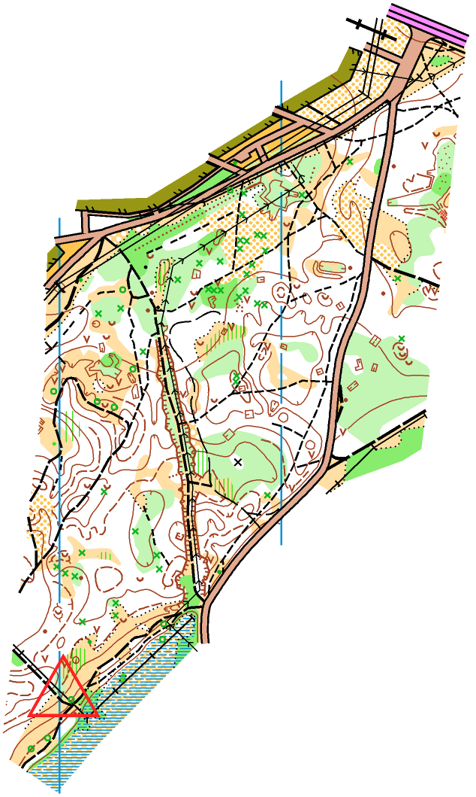

16 марта 2025 год, Сосны КРОСС -КЛАССИКА
Старт 10.00 -10.30

Параметры дистанций

Группы |  | Параметры | Количество КП
М21 |  | 5.4 | 26
М16,М40,Ж21 |  | 4.6 | 22
М14,М60,Ж16,Ж40 |  | 3.7 | 21
Ж14,Ж60 |  | 2.7 | 17
М12,Ж12 |  | 2.1 | 10
М10,Ж10 |  | 1.6 | 7

Масштаб карты 1:7500

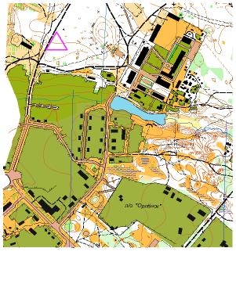

Для всех спортсменов 12 лет и младше выход на старт только с заряженным сотовым телефоном!
Контрольное время - 90 минут
Отметка – электронная Sportident
Стартовый взнос - МЖ10, РД, пенсионеры по возрасту 50р., МЖ12 -18 75р., студенты 100р., все остальные 200р
Место старта можно уточнить у Толстоухова А.В. (тел. 89023538701, 89603162489, 518701)
Заявка в системе оргео, до 21.00 13 марта

